Skafoideum – konventionell röntgen

Förändringar sedan föregående version
Förlänger giltighetsdatum. Förtydligande gällande undersökning på handled vid frakturfrågeställning samt förtydligande av kriterier.

Syfte
Radiologisk konventionell metod för undersökning av skafoideum. För bakomliggande, grundläggande information se riktlinje Konventionella röntgenundersökningar.

Metodmall

Us kod/Us namn

637007/Skafoideum

Förberedelser

Inga.

Bildtagning/Projektioner

Se även handled.

Bildtagning | A. Vid frakturfrågeställning tas bild 1 (supinerad frontal) och bild 2 (pronerad frontal) samt även handledsfrontal och sida. Lägg till undersökning på handled.  B. Vid frakturkontroll av skafoideum tas endast bild 1 (supinerad frontal) och bild 2 (pronerad frontal). Tas alltid utan gips.

Projektioner

1. Frontal  (supination/  utvriden): | Röret vinklas 15 grader distalt ifrån. Handen supineras 10-15 grader. Metacarpale 5 stöds mot detektorn.  Cstr: 1 cm radialt om mitten och 1 cm distalt handleden.  Kriterier: Skafoideum demonstreras klart utan förkortning med närliggande intercarpalleder friprojicerade. Distala radius och ulna, proximala metakarpaler respektive karpalben ska vara synliga. Distala delen friprojicerad. | 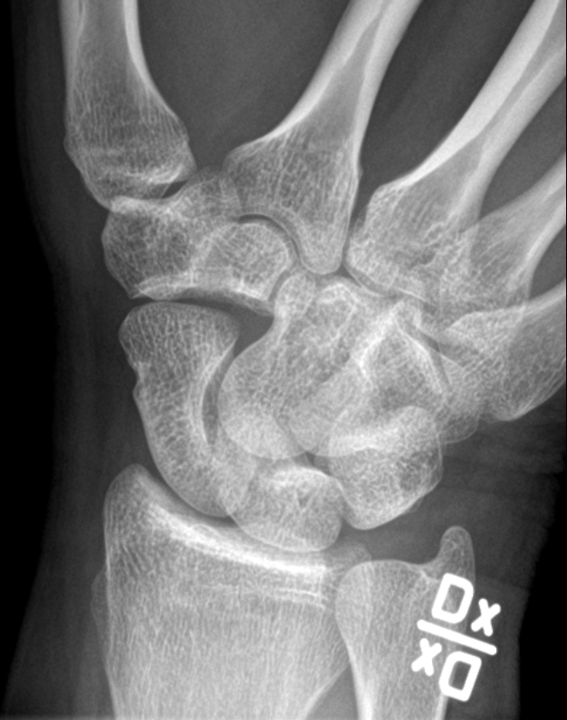  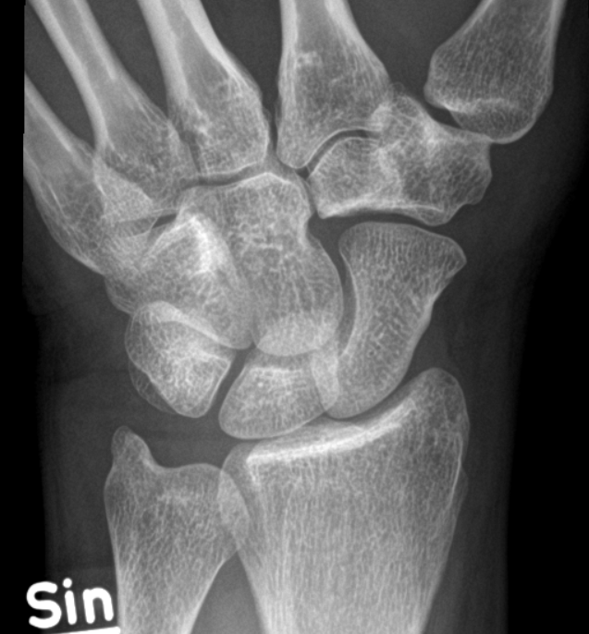

2. Frontal  (pronation/  invriden): | Röret vinklas 15 grader distalt ifrån. Handen proneras 10 grader.  Metacarpale 1 stöds mot detektorn.  Cstr: 1 cm radialt om mitten och 1 cm distalt handleden.  Kriterier: Skafoideum demonstreras klart utan förkortning med närliggande intercarpalleder friprojicerade. Distala radius och ulna, proximala metakarpaler respektive karpalben ska vara synliga. Proximala delen friprojicerad. | 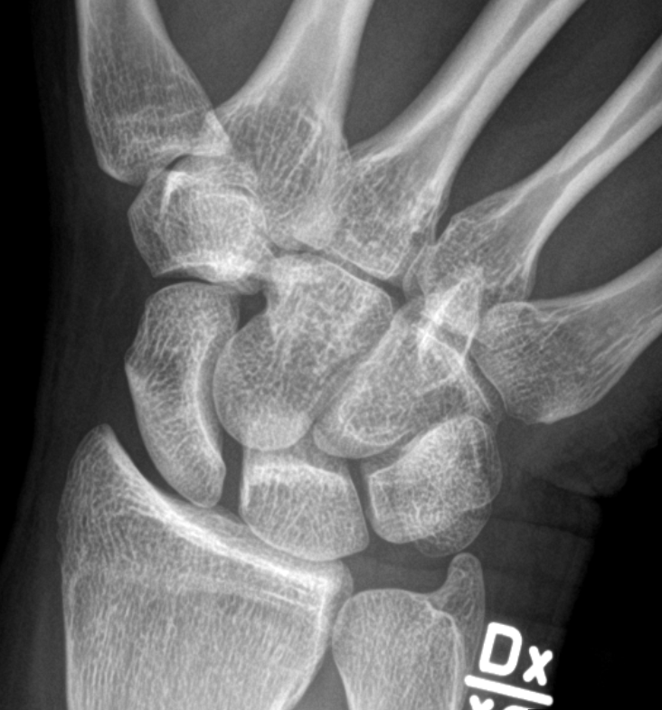  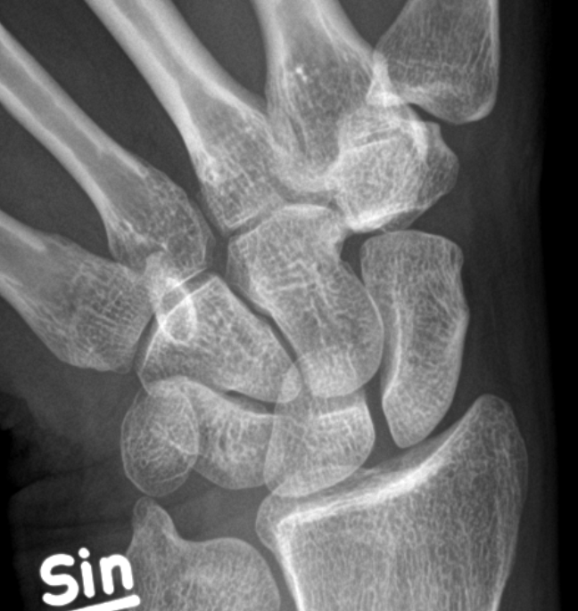

Barn | Jämförande handledsfrontal.

Bildpresen-tation | Först supinerad frontal och därefter pronerad frontal. Handledsbilder läggs i separat folder.

Dokumentation
Om kriterier inte uppnås för undersökning ska anledning dokumenteras i aktuell remiss.

Relaterad information
Riktlinje Konventionella röntgenundersökningar.

Arbetsgrupp
Medicinska processen för konventionell radiologi.

